CODIGO
# festival_playlist.py
nombres = []
artistas = []
duraciones = []
popularidades = []

def agregar_canciones():
cantidad = int(input("¿Cuantas canciones se van a agregar? "))
for i in range(cantidad):
print(f"\n---Canción {i+1}---")
nombre = input("Nombre de la cancion: ")
artista = input("Artista: ")
duracion = float(input("Duracion en minutos: "))
popularidad = int(input("Popularidad (1-100): "))

nombres.append(nombre)
artistas.append(artista)
duraciones.append(duracion)
popularidades.append(popularidad)

def ver_reportes():
if not nombres:
print("\nNo hay canciones registradas.")
return

total_canciones = len(nombres)
duracion_total = sum(duraciones)
max_pop = max(popularidades)
min_pop = min(popularidades)
promedio_pop = sum(popularidades) / total_canciones

cancion_mas_popular = nombres[popularidades.index(max_pop)]
cancion_menos_popular = nombres[popularidades.index(min_pop)]

print("\nReportes de la Playlist")
print(f"Total de canciones: {total_canciones}")
print(f"Duracion total: {duracion_total:.2f} minutos")
print(f"Cancion más popular: {cancion_mas_popular} ({max_pop})")
print(f"Cancion menos popular: {cancion_menos_popular} ({min_pop})")
print(f"Promedio de popularidad: {promedio_pop:.2f}")

def buscar_canciones():
if not nombres:
print("\nNo hay canciones registradas")
return

print("\nBuscar canciones")
print("1. Por artista")
print("2. Por rango de popularidad")
opcion = input("Elige una opcion: ")

if opcion == "1":
artista = input("Nombre del artista: ")
print(f"\nCanciones de {artista}:")
for i in range(len(nombres)):
if artistas[i].lower() == artista.lower():
print(f"- {nombres[i]} ({popularidades[i]})")
elif opcion == "2":
min_pop = int(input("Popularidad minima: "))
max_pop = int(input("Popularidad maxima: "))
print(f"\nCanciones con popularidad entre {min_pop} y {max_pop}:")
for i in range(len(nombres)):
if min_pop <= popularidades[i] <= max_pop:
print(f"- {nombres[i]} ({popularidades[i]})")
else:
print("Opción inválida")

def playlist_recomendada():
if not nombres:
print("\nNo hay canciones registradas")
return

promedio_pop = sum(popularidades) / len(popularidades)
print("\nPlaylist Recomendada (popularidad > promedio)")
for i in range(len(nombres)):
if popularidades[i] > promedio_pop:
print(f"- {nombres[i]} de {artistas[i]} ({popularidades[i]})")

def menu():
while True:
print("\nFestival Playlist")
print("1. Agregar canciones")
print("2. Ver reportes")
print("3. Buscar canciones")
print("4. Playlist recomendada")
print("5. Salir")

opcion = input("Elige una opcion: ")

if opcion == "1":
agregar_canciones()
elif opcion == "2":
ver_reportes()
elif opcion == "3":
buscar_canciones()
elif opcion == "4":
playlist_recomendada()
elif opcion == "5":
print("Saliendo del programa...")
break
else:
print("Opcion invalida, intenta de nuevo")

menu()
CAPTURAS DE PANTALLA
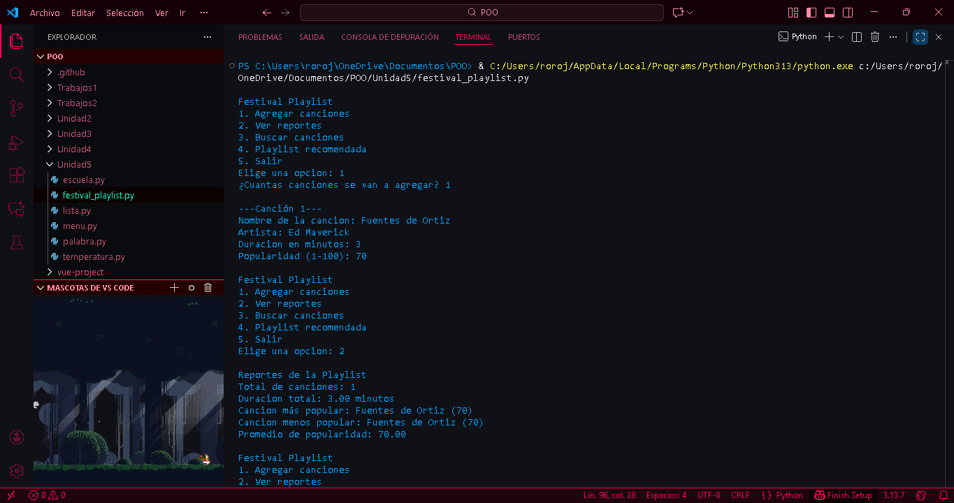
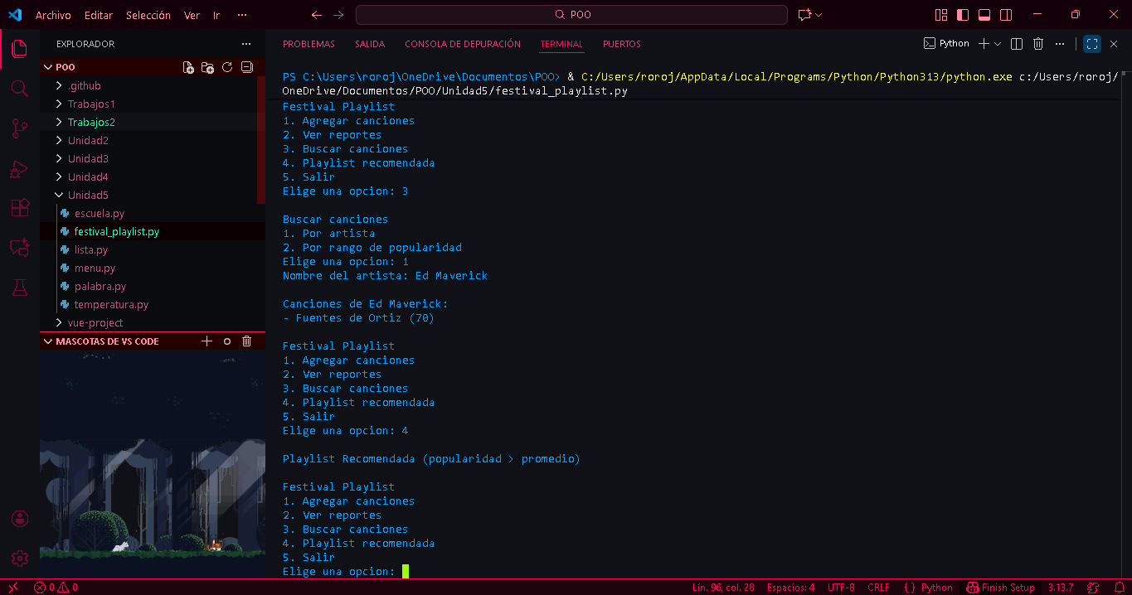
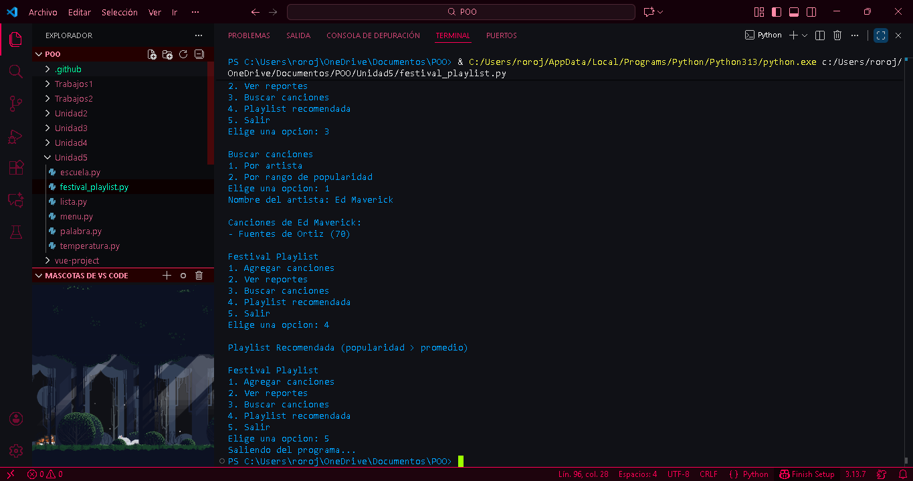
REPOSITORIO
https://github.com/Rodrigo260522/Poo2

